КЕМЕРОВСКАЯ ОБЛАСТЬ – КУЗБАСС
Совет народных депутатов Юргинского муниципального округа
первого созыва
пятьдесят восьмое заседание

РЕШЕНИЕ
от 26 декабря 2023 года № 288 – НА

О внесении изменений в решение Совета народных депутатов Арлюкского сельского поселения от 24.12.2012 № 14/4–рс «Об утверждении Правил землепользования и застройки Арлюкского сельского поселения»

Руководствуясь статьями 31, 33 Градостроительного кодекса Российской Федерации, Федеральным законом от 06.10.2003 № 131–ФЗ «Об общих принципах организации местного самоуправления в Российской Федерации», Законом Кемеровской области – Кузбасса от 05.08.2019 № 68–ОЗ «О преобразовании муниципальных образований», постановлением Правительства Кемеровской области – Кузбасс от 19.05.2022 № 310 «Об установлении в 2022 и 2023 годах случаев утверждения генеральных планов, правил землепользования и застройки, проектов планировки территории, проектов межевания территории, изменений в генеральные планы, правила землепользования и застройки, проекты планировки территории, проекты межевания территории без проведения общественных обсуждений или публичных слушаний», постановлением администрации Юргинского муниципального округа от 18.12.2023 № 1595 «О подготовке проекта внесения изменений в Правил землепользования и застройки Арлюкского сельского поселения, утвержденные решением Совета народных депутатов Арлюкского сельского поселения от 24.12.2012 № 14/4–рс», статьей 7 Правил землепользования и застройки Арлюкского сельского поселения, утвержденные решением Совета народных депутатов Арлюкского сельского поселения от 24.12.2012 № 14/4–рс, Уставом муниципального образования Юргинский муниципальный округ Кемеровской области – Кузбасса, Совет народных депутатов Юргинского муниципального округа

РЕШИЛ:
1. Внести в решение Совета народных депутатов Арлюкского сельского поселения от 24.12.2012 № 14/4–рс «Правила землепользования и застройки Арлюкского сельского поселения», следующие изменения:
– в лист 7 схемы градостроительного зонирования территории Правил землепользования и застройки Арлюкского сельского поселения внести изменения согласно Приложению 1;
– в главу 7, ст. 33 п. 2 Правил землепользования и застройки Арлюкского сельского поселения внести изменения согласно Приложению 2.
2. Настоящее решение опубликовать в газете «Юргинские ведомости» и разместить в информационно–телекоммуникационной сети «Интернет» на официальном сайте администрации Юргинского муниципального округа.
3. Настоящее решение вступает в силу после его официального опубликования в газете «Юргинские ведомости».
4. Контроль за исполнением решения возложить на постоянную комиссию Совета народных депутатов Юргинского муниципального округа первого созыва по агропромышленному комплексу и обеспечению жизнедеятельности округа.

Председатель Совета народных депутатов
Юргинского муниципального округа И. Я. Бережнова

Глава Юргинского муниципального округа Д. К. Дадашов
26 декабря 2023 года
Приложение 1 к решению
Совета народных депутатов
Юргинского муниципального округа
от 26 декабря 2023 года № 288 – НА

Изменения в Схему градостроительного зонирования территории Правил землепользования и застройки Арлюкского сельского поселения, утвержденные решением Совета народных депутатов Арлюкского сельского поселения от 24.12.2012 № 14/4-рс

1. Фрагмент листа 7 изложить в следующей редакции:
«
1. Фрагмент листа 7 изложить в следующей редакции:
«

Земельный участок по адресу: Российская Федерация, Кемеровская область-Кузбасс, Юргинский муниципальный район, п.ст. Арлюк,
ул. Школьная, 26а
Площадь земельного участка 194, 9 м²
Обозначение характерных точек границ | Координаты, м
 | X | У
1 | 2 | 3
1 | 633 140,97 | 1 261 176,24
2 | 633 141,75 | 1 261 179,57
3 | 633 095,00 | 1 261 211,13
4 | 633 093,40 | 1 261 207,75
1 | 633 140,97 | 1 261 176,24

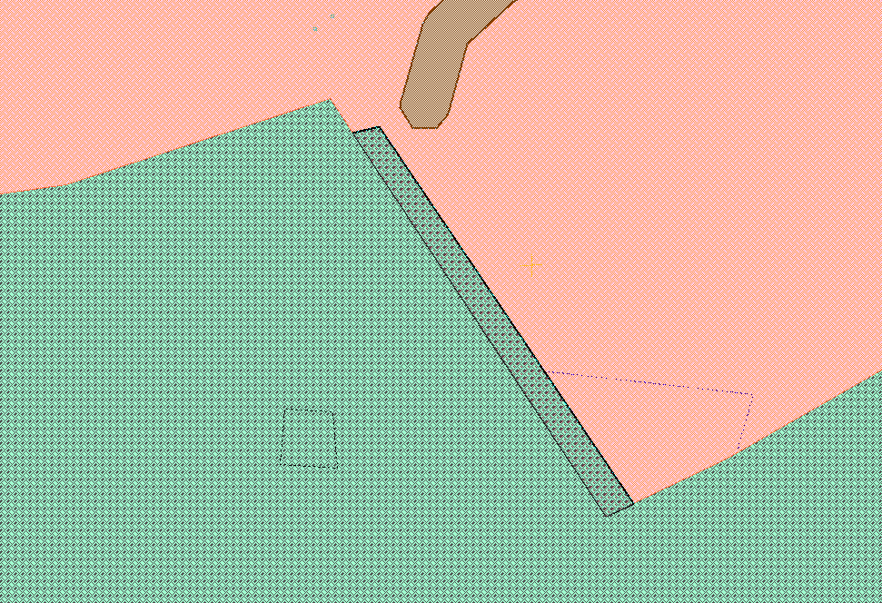
Перевод из территориальной зоны ЖЗ4 (Подзона малоэтажной жилой застройки (от 1 до 3 этажей включительно), с учреждениями и предприятиями повседневного использования, связанными с проживанием граждан, а так же объектами инженерной и транспортной инфраструктур) в ОДЗ (Зона для размещения объектов многофункциональной общественно-деловой застройки, с включением объектов инженерной и транспортной инфраструктур)

Территориальная зона ЖЗ4 (Подзона малоэтажной жилой застройки (от 1 до 3 этажей включительно), с учреждениями и предприятиями повседневного использования, связанными с проживанием граждан, а так же объектами инженерной и транспортной инфраструктур)

Приложение к решению
Совета народных депутатов
Юргинского муниципального округа
от 26 декабря 2023 года № 288 – НА

ГЛАВА 7. ГРАДОСТРОИТЕЛЬНОЕ ЗОНИРОВАНИЕ. ТЕРРИТОРИАЛЬНЫЕ ЗОНЫ

Статья 33. Перечень территориальных зон, выделенных на Карте
градостроительного зонирования территории Арлюкского сельского поселения

1. Правилами установлены территориальные зоны, границы которых обозначены на Карте градостроительного зонирования следующих двух видов:
– основные территориальные зоны, определяющие общие градостроительные регламенты для объектов недвижимости, находящихся на данной территории;
– зоны с особыми условиями использования территории, устанавливающие ограничения использования земельных участков и объектов капитального строительства.
2. Устанавливаются следующие виды территориальных зон, кодовое обозначение которых соответствует единому классификатору градостроительного зонирования по Юргинскому району (Приложение 1):
№п/п | Наименование зоны | Кодовое обозначение зоны | Площадь, га
Земли населенных пунктов |  |  | 748,81
Жилая зона |  |  | 581,67
1 | Подзона малоэтажной жилой застройки (от 1 до 3 этажей включительно), с учреждениями и предприятиями повседневного использования, связанными с проживанием граждан, а так же объектами инженерной и транспортной инфраструктур | ЖЗ 4 | 151,00
2 | Подзона индивидуальной жилой застройки с учреждениями и предприятиями повседневного использования, связанными с проживанием граждан, а так же объектами инженерной и транспортной инфраструктур | ЖЗ 5 | 429,67
Общественно-деловая зона |  |  | 11,53
3 | Зона для размещения объектов многофункциональной общественно-деловой застройки, с включением объектов инженерной и транспортной инфраструктур | ОДЗ | 11,54
Производственная и коммунально-складская зона |  |  | 6,65
4 | Зона для размещения производственных и коммунально-складских объектов, с включением объектов инженерной и транспортной инфраструктур | ПР | 6,65
Зона улично-дорожной сети |  |  | 21,15
5 | Зона улично-дорожной сети, с включением объектов инженерной и транспортной инфраструктур, а так же объектов прилегающих территориальных зон с учетом соблюдения экологических и санитарно-гигиенических требований | УДС | 21,15
Зона внешнего транспорта |  |  | 48,20
6 | Зона железнодорожного транспорта, с включением объектов прилегающих территориальных зон с учетом соблюдения экологических и санитарно-гигиенических требований | ТИ | 48,20
Зона инженерной инфраструктуры |  |  | 2,19
7 | Зона для размещения объектов инженерной инфраструктуры | ИЗ | 2,19
Зона сельскохозяйственного использования |  |  | 14,51
8 | Подзона для размещения объектов сельскохозяйственного производства, с включением объектов инженерной и транспортной инфраструктур | СХ 2 | 14,51
Зона рекреационного назначения |  |  | 59,45
9 | Подзона рекреационного назначения – древесно-кустарниковой растительности и насаждений общего пользования, с включением объектов инженерной и транспортной инфраструктур | Р 1 | 56,27
10 | Подзона рекреационного назначения – объектов отдыха, досуга и развлечений, с включением объектов инженерной и транспортной инфраструктур | Р 2 | 1,16
11 | Подзона рекреационного назначения - акватории | Р 3 | 2,02
Зона специального назначения |  |  | 9,56
12 | Подзона специального назначения для размещения кладбищ | СН 1 | 8,87
13 | Подзона специального назначения для размещения полигонов твердых бытовых отходов | СН 4 | 0,69
Земли промышленности, энергетики, транспорта, связи, радиовещания, телевидения, информатики, земли для обеспечения космической деятельности, земли обороны, безопасности и земли иного специального назначения |  |  | 541,51
Земли транспорта |  |  | 374,63
13 | Земли автомобильного транспорта, с включением объектов прилегающих территориальных зон с учетом соблюдения экологических и санитарно-гигиенических требований | ЗТ 1 | 41,55
14 | Земли железнодорожного транспорта, с включением объектов прилегающих территориальных зон с учетом соблюдения экологических и санитарно-гигиенических требований | ЗТ 2 | 333,08
Земли промышленности |  |  | 1,62
15 | Земли для размещения объектов добывающей промышленности, с включением объектов инженерной и транспортной инфраструктур | ЗПР 2 | 1,62
Земли специального назначения |  |  | 4,88
16 | Земли специального назначения для размещения кладбищ | ЗСН 1 | 1,39
17 | Земли специального назначения для размещения скотомогильников | ЗСН 2 | 0,05
18 | Земли специального назначения для размещения полигонов твердых бытовых отходов | ЗСН 4 | 3,44
Земли лесного фонда |  |  | 4 273,16
19 | Земли лесного фонда | ЗЛФ | 4 273,16
Земли сельскохозяйственного назначения |  |  | 16 950,98
20 | Земли сельскохозяйственного назначения с древесно-кустарниковой растительностью | ЗСХ 1 | 16 852,53
21 | Земли сельскохозяйственного назначения для размещения объектов сельскохозяйственного производства, с включением объектов инженерной и транспортной инфраструктур | ЗСХ 2 | 98,45
Земли запаса |  |  | 72,62
22 | Земли запаса | ЗЗ | 72,62
Земли водного фонда |  |  | 190,22
23 | Земли водного фонда | ЗВФ | 190,22
ИТОГО ЗЕМЕЛЬ В АДМИНИСТРАТИВНЫХ ГРАНИЦАХ |  |  | 22 623,02
Зоны ограничений
24 | Ограничения использования объектов недвижимости на территориях зон санитарной охраны источников питьевого водоснабжения | О 1
25 | Ограничения использования объектов недвижимости на территориях береговой линии и водоохранных зон | О 2
26 | Ограничения использования объектов недвижимости на территории прибрежно-защитной полосы | О 3
27 | Ограничения использования объектов недвижимости на территориях санитарно-защитных зон | О 4
28 | Ограничения использования объектов недвижимости на территориях, подверженных риску возникновения ЧС природного и техногенного характера | О 5
29 | Ограничение использования объектов недвижимости на территориях охранных зон объектов инженерной инфраструктуры | О 6

